Andrzej Ressel 208741

Ping:

Opis: Program wypisuje czas jaki upływa pomiędzy wysłaniem pakietu z naszego komputera, a odebraniem go na innym komputerze.

Flagi:

-i : Czas pomiędzy kolejnymi wysłaniami pakietu

-s : Rozmiar pakietu

-w : Ilość pakietów

-W : Czas oczekiwania na pakiet w sekundach

Przykładowe wywołanie:

└─[$] <> ping google.pl

PING google.pl (216.58.209.35) 56(84) bytes of data.

64 bytes from waw02s05-in-f3.1e100.net (216.58.209.35): icmp_seq=1 ttl=56 time=41.2 ms

64 bytes from waw02s05-in-f3.1e100.net (216.58.209.35): icmp_seq=2 ttl=56 time=46.4 ms

64 bytes from waw02s05-in-f3.1e100.net (216.58.209.35): icmp_seq=3 ttl=56 time=45.7 ms

64 bytes from waw02s05-in-f3.1e100.net (216.58.209.35): icmp_seq=4 ttl=56 time=60.6 ms

Program wypisuje nam adres ip serwera, identyfikator pakietu (icmp_seq), oraz wyżej opisany czas (time).

Programu możemy użyć do sprawdzenia adresu IP serwera, lub do sprawdzenia czy nasz komputer jest połączony z internetem.

Traceroute:

Flagi:

-n : Adresy IP zamiast domen

-w : Czas oczekiwania

-q : Ilość prób

-r : Sieć lokalna

Opis: Program pokazuje nam serwery z którymi nasz komputer musi się połączyć, aby dostać się do serwera docelowego

Przykładowe wywołanie:

└─[$] <> traceroute google.pl

traceroute to google.pl (216.58.209.67), 30 hops max, 60 byte packets

1 gateway (192.168.1.1) 0.222 ms 0.324 ms 0.436 ms

2 b-1-lo0-wro.wroclaw.dialog.net.pl (62.87.220.4) 30.623 ms 32.542 ms 32.758 ms

3 as-8-lo0s1-lub.lubin.dialog.net.pl (62.87.216.1) 35.200 ms 39.010 ms 39.228 ms

4 83.238.252.60 (83.238.252.60) 51.574 ms 51.576 ms 55.430 ms

5 WarsC001RT06-WarsH002RT22.inetia.pl (83.238.251.98) 54.074 ms 54.166 ms 57.218 ms

6 lo67-cp.pie.warszawa.sint.pl (213.195.141.49) 54.248 ms 40.865 ms 40.388 ms

7 66.249.95.15 (66.249.95.15) 42.450 ms 43.339 ms 43.139 ms

8 72.14.238.75 (72.14.238.75) 45.097 ms 47.031 ms 47.244 ms

9 waw02s06-in-f3.1e100.net (216.58.209.67) 48.253 ms 50.294 ms 52.181

Program wypisuje nam adresy ip serwerów pośredniczących oraz czas jaki minął pomiędzy wysłaniem, a odebraniem pakietu.

Przydatność programu jest podobna do programu „ping”, jednak w tym programie, jeżeli nie możemy połączyć się z internetem, możemy sprawdzić w którym momencie połącznie jest przerwane.

Iptraf-ng:

Ten program pokazuje adresy ip komputerów, które wysyłają lub odbierają pakiety z naszego komputera (pokazuje również ilość przesłanych danych).

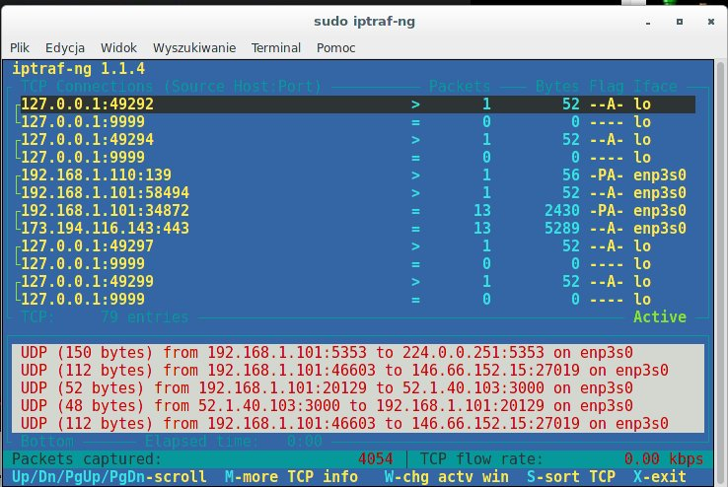

Sprawdzając adresy IP możemy sprawdzić, czy nasz komputer nie posiada szkodliwego oprogramowania.

Wireshark:

Program ten przedstawia nam zawartość pakietów, które wysyła oraz odbiera komputer, bądź pakiety, które są wysyłane w sieci lokalnej.

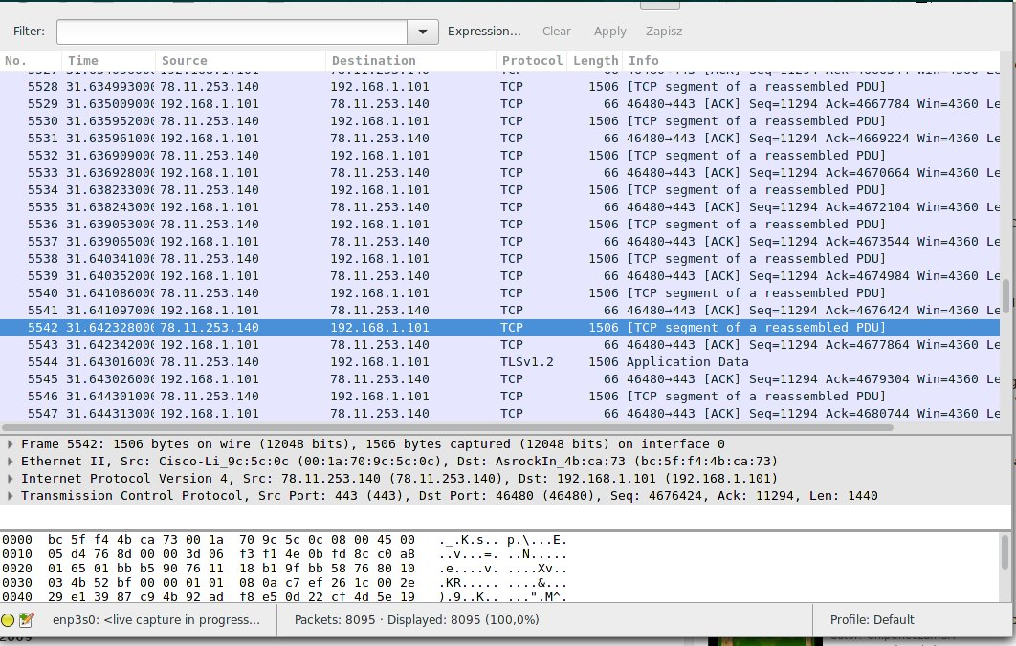

Przydatność programu jest podobna do iptraf, przy czym w tym przypadku możemy dokładnie zobaczyć co nasz komputer wysyła/odbiera.